Vers le jeu de la balle ovale

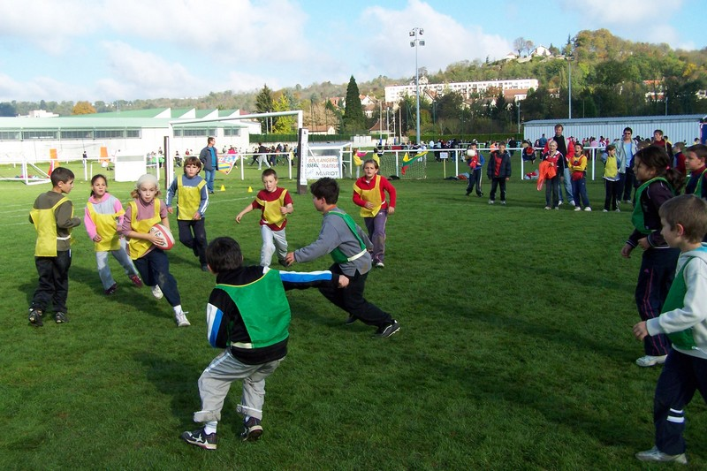

Exercices, prévus pour une classe de 24 à 30 élèves, sur le thème de chats, souris, fromages ou gendarmes et voleurs.

Terrain : gazon, stabilisé, parquet, voir goudron… Dimensions à modifier selon le nombre de joueurs par équipe ou en fonction de leur âge.

Durée d’une séquence : 45 minutes.

Matériel nécessaire :
- des plots ou balises pour délimiter le terrain et ses « en-but »,
- une douzaine de ballons dont 3 ou 4 de rugby (« fromages ou vases en cristal » : si on fait tomber, ça s’abime ou ça casse !!!),
- 2 ou 3 jeux de dossards, maillots, chasubles, foulards,…pour bien différencier les équipes,
- 1 chronomètre,
- 1 sifflet,
- de quoi écrire les temps, les scores, l’ordre des matches,…

Rôle de l’équipe qui ne joue pas :
- tenue du chronomètre et du sifflet (1 élève),
- notation des résultats : temps, nombre de fromages apportés en parfait état au grenier, nombre de souris prisonnières,… (1 élève)
- surveillance des « en-but » (2 élèves : 1 par en-but),
- signalement du franchissement des lignes de touche et du non-respect des règles du jeu (4 élèves : 2 par ligne de touche)

.
E  N  -  B  U  T | Terrain balisé de 15 à 20 m de large sur 30 m de long.  En-but : 1 à 2 m de large. | E  N  -  B  U  T

Grenier Prison
Ou prison ou grenier.

1er jeu

Attraper le plus vite possible toutes les souris et les conduire jusqu’à la prison. Donc pour les souris, le but du jeu est de résister le plus longtemps possible aux chats.

Une souris prise doit se laisser conduire en prison sans se débattre ; mais elle peut s’échapper si le chat la lâche avant qu’elle soit dans la prison !

Interdiction pour les chats de saisir les maillots, les vêtements ou les membres : seul le geste de ceinturer est autorisé.

.Souris Chats
X  X  X  X  X  X  X  X |  | O  O  O  O  O  O  O  O
Grenier Prison

Au premier coup de sifflet, les souris se dispersent dans le champ de jeu ; elles n’ont plus le droit de revenir dans le grenier, de passer dans la prison ou de franchir les limites du terrain (élimination directe)

Au second coup de sifflet, le chronomètre démarre et les chats s’élancent pour capturer les souris.
Le chronomètre est arrêté quand toutes les souris sont prisonnières.

Faire passer les équipes à tour de rôle.

Cet exercice devra être exécuté en guise d’échauffement au début de chaque séquence

2ème jeu.

Pour les chats : attraper et conduire en prison les porteurs de fromages (ballons)

Pour les souris : apporter les fromages au grenier :

Remarque : les règles mises en place au cours du jeu précédent (ceinturer, respect des limites,…) doivent évidemment être appliquées pour ce nouveau jeu.

X  X  X  X  X  X  X  X | 0  0 0  0 0  0 0  0 0  0 0  0  0 ballons dispersés | O  O  O  O  O  O  O  O

Pour les chats : interdit de toucher aux ballons, d’empêcher les souris de se saisir des ballons ou d’attraper une souris sans ballon ; conduire les souris attrapées jusqu’ à la prison.

Pour les souris : interdit de relâcher ou de laisser tomber un ballon (élimination : la souris va directement en prison avec son ballon.)

Au coup de sifflet, chats et souris entrent en jeu.

Le coup de sifflet final est donné quand toutes les souris ont été faites prisonnières ou quand il n’y a plus de ballons sur le terrain.

Faire alors les décomptes.

Faire passer toutes les équipes à tour de rôle.

3ème jeu.

On reprend les règles du jeu précédent.

Mais :
On change l’emplacement du grenier et de la prison.

Les chats et les souris se placent derrière leur balise respective à l’extérieur du terrain ; ils entrent en jeu en arrière de la balise au coup de sifflet. (Voir ci-dessous)
P  R  I  S  O  N | 0  0 0  0 0  0 0  0 0  0 0  0  0 | G  R  E  N  I  E  R
Souris x Balise . Balise x chats

Remarque : on prend le ballon et on avance…

4ème jeu.

Même jeu que le précédent : mais on diminue progressivement le nombre de ballons pour arriver à la notion de soutien et de passes aux partenaires.

Attention : les passes devront toujours être faites en tenant le ballon à 2 mains. Pour cette étape du jeu, elles pourront être dirigées aussi bien vers l’avant que vers l’arrière.
Si le ballon tombe, il est considéré comme perdu définitivement pour les souris et compté à l’avantage des chats.

5ème jeu.

Identique au précédent, mais en imposant la passe à un partenaire situé en arrière du porteur du ballon.

6ème jeu : jeu du ballon américain.

Un seul ballon de rugby en jeu.

Un arbitre central avec un sifflet, des juges de touche et d’en-but, un chronométreur.

Passes en avant et passes en arrière autorisées, pourvu qu’elles soient faites à deux mains.

But du jeu : marquer des essais = déposer le ballon dans l’en-but adverse.

Les Rouges doivent déposer le ballon dans l’en-but des Bleus.
Les bleus doivent déposer le ballon dans l’en-but des rouges.

Les règles :
1. Les défenseurs essaient d’arrêter les attaquants en les ceinturant (blocage du porteur du ballon afin qu’il ne puisse plus avancer et plus passer le ballon).

L’arbitre donne 2 secondes au joueur ceinturé pour essayer de passer le ballon à un partenaire.
Passé ce délai, il donne le ballon aux défenseurs qui deviennent alors attaquants

2. Engagement et réengagement après essai : au centre du terrain, ballon au sol (ou tendu par l’arbitre en phase de 1er apprentissage), défenseurs à 3 mètres du ballon dans leur camp.
Le joueur qui engage touche le ballon avec son pied et le passe immédiatement à un partenaire qui s’élance vers l’en-but adverse.
Dès que le ballon a été touché avec le pied, les défenseurs peuvent intervenir.

3. Règle des 3 mètres : après une faute, le ballon est remis en jeu par l’équipe non fautive à 3 mètres de toute ligne. (Lignes de touche ou 1ère ligne d’en-but.), soit par l’arbitre qui le tend à un joueur, soit par un joueur qui ramasse le ballon et le passe immédiatement à un partenaire.

E  N  B  U  T  R  O  U  G  E | X  X  O  O X  O  O  ballon 0X  O  O X  O  X  O  X  X | E  N  B  U  T  B  L  E  U

7ème jeu : Le jeu de la balle ovale.

Un seul ballon de rugby en jeu.

Un arbitre central avec un sifflet, des juges de touche et d’en-but, 1 chronométreur.

Seules les passes en avant faites à deux mains sont acceptées.

Règles : les mêmes qu’au jeu du ballon américain + la règle du hors-jeu, expliquée ci-dessous.
E  N  B  U  T  R  O  U  G  E | X1  X2  O1  O2 X3  O3  O4  Ballon 0X4  O5  O6 X5  O7  X6  O8  X7  X8 | E  N  B  U  T  B  L  E  U

Ligne de hors jeu : elle passe par le ballon et est parallèle aux lignes d’en-but.
Elle se déplace avec le ballon et détermine le camp des attaquants et celui des défenseurs. .

Si un joueur est en avant de cette ligne par rapport à son en-but, il ne peut pas jouer : il est hors-jeu. Pour pouvoir intervenir dans le jeu, il doit vite en arrière de cette ligne.

Sur le dessin ci-dessus : le ballon est en possession de X4 qui avance vers l’en-but des bleus. Il ne peut pas le passer à X3, X5 et X6 qui sont devant lui. (Donc hors-jeu). Il peut le passer à X1, X2, X7 et X8 qui sont derrière lui.
De même, les joueurs O2, O5 et O6 doivent revenir derrière la ligne de hors-jeu pour pouvoir intervenir.

Fautes et sanctions :
Hors jeu : l’équipe fautive recule immédiatement à 3 mètres du point de faute.
Le ballon est posé au sol (ou tendu à un joueur par l’arbitre en phase de 1er apprentissage).
Le joueur qui engage touche le ballon avec son pied et le passe immédiatement à un partenaire qui s’élance vers l’en-but adverse.
Dès que le ballon a été touché avec le pied, les défenseurs peuvent intervenir.

Brutalités, poussée sur un joueur à la place de ceinturer, touches, en-avant,… :
L’équipe fautive recule immédiatement à 3 mètres du point de faute.
Le ballon est remis en jeu comme précédemment en respectant la règle des 3 mètres.

